2011年普通高等学校夏季招生考试理科综合能力测试
(浙江卷)
一、选择题 ( 本大题 共 7 题, 共计 42 分)
1、(6分)如图所示，甲、乙两人在冰面上“拔河”．两人中间位置处有一分界线，约定先使对方过分界线者为赢．若绳子质量不计，冰面可看成光滑，则下列说法正确的是（ ）
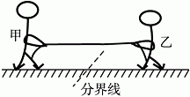
A．甲对绳的拉力与绳对甲的拉力是一对平衡力
B．甲对绳的拉力与乙对绳的拉力是作用力与反作用力
C．若甲的质量比乙大，则甲能赢得“拔河”比赛的胜利
D．若乙收绳的速度比甲快，则乙能赢得“拔河”比赛的胜利
2、(6分)关于天然放射现象，下列说法正确的是（ ）
A．α射线是由氦原子核衰变产生
B．β射线是由原子核外电子电离产生
C．γ射线是由原子核外的内层电子跃迁产生
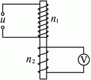
D．通过化学反应不能改变物质的放射性
3、(6分)如图所示，在铁芯上、下分别绕有匝数n₁＝800和n₂＝200的两个线圈，上线圈两端与u＝51sin314t V的交流电源相连，将下线圈两端接交流电压表，则交流电压表的读数可能是（ ）
A．2.0 V
B．9.0 V
C．12.7 V
D．144.0 V
4、(6分) “B超”可用于探测人体内脏的病变状况，如图是超声波从肝脏表面入射，经折射与反射，最后从肝脏表面射出的示意图．超声波在进入肝脏发生折射时遵循的规律与光的折射规律类似，可表述为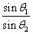＝ （式中θ₁是入射角，θ₂是折射角，v₁、v₂分别是超声波在肝外和肝内的传播速度），超声波在肿瘤表面发生反射时遵循的规律与光的反射规律相同．已知v₂＝0.9v₁，入射点与出射点之间的距离是d，入射角为i，肿瘤的反射面恰好与肝脏表面平行，则肿瘤离肝脏表面的深度h为（ ）
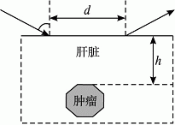
A.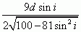 B.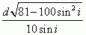
C.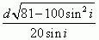 D.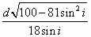
5、(6分)（不定项）关于波动，下列说法正确的是（ ）
A．各种波均会发生偏振现象
B．用白光做单缝衍射与双缝干涉实验，均可看到彩色条纹
C．声波传播过程中，介质中质点的运动速度等于声波的传播速度
D．已知地震波的纵波波速大于横波波速，此性质可用于横波的预警
6、(6分)（不定项）为了探测X星球，载着登陆舱的探测飞船在以该星球中心为圆心，半径为r₁的圆轨道上运动，周期为T₁，总质量为m₁.随后登陆舱脱离飞船，变轨到离星球更近的半径为r₂的圆轨道上运动，此时登陆舱的质量为m₂，则（ ）
A．X星球的质量为M＝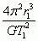 B．X星球表面的重力加速度为g_{x}＝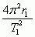
C．登陆舱在r₁与r₂轨道上运动时的速度大小之比为＝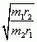
D．登陆舱在半径为r₂轨道上做圆周运动的周期为T₂＝T₁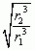

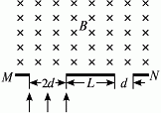
7、(6分)（不定项）利用如图所示装置可以选择一定速度范围内的带电粒子．图中板MN上方是磁感应强度大小为B、方向垂直纸面向里的匀强磁场，板上有两条宽度分别为2d和d的缝，两缝近端相距为L.一群质量为m、电荷量为q，具有不同速度的粒子从宽度为2d的缝垂直于板MN进入磁场，对于能够从宽度为d的缝射出的粒子，下列说法正确的是（ ）
A．粒子带正电
B．射出粒子的最大速度为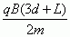
C．保持d和L不变，增大B，射出粒子的最大速度与最小速度之差增大
D．保持d和B不变，增大L，射出粒子的最大速度与最小速度之差增大
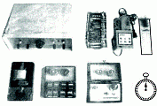
二、非选择题 ( 本大题 共 5 题, 共计 78 分)
1、(10分)在“探究加速度与力、质量的关系”实验时，已提供了小车、一端附有定滑轮的长木板、纸带、带小盘的细线、刻度尺、天平、导线．为了完成实验，还须从下图中选取实验器材，其名称是__①__（漏选或全选得零分），并分别写出所选器材的作用__②__.

2、(10分)在“探究导体电阻与其影响因素的定量关系”实验中，为了探究3根材料未知、横截面积均为S＝0.20 mm²的金属丝a、b、c的电阻率，采用如图所示的实验电路，M为金属丝c的左端点，O为金属丝a的右端点，P是金属丝上可移动的接触点．在实验过程中，电流表读数始终为I＝1.25 A，电压表读数U随OP间距离x的变化如下表：
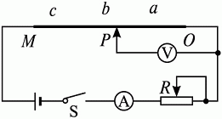
x/mm | 600 | 700 | 800 | 900 | 1 000 | 1 200 | 1 400 | 1 600 | 1 800 | 2 000 | 2 100 | 2 200 | 2 300 | 2 400
U/V | 3.95 | 4.50 | 5.10 | 5.90 | 6.50 | 6.65 | 6.82 | 6.93 | 7.02 | 7.15 | 7.85 | 8.50 | 9.05 | 9.75
（1）绘出电压表读数U随OP间距离x变化的图线；
（2）求出金属丝的电阻率ρ，并进行比较．

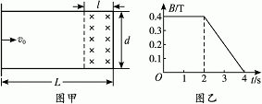
3、(16分)如图甲所示，在水平面上固定有长为L＝2 m、宽为d＝1 m的金属“U”型导轨，在“U”型导轨右侧l＝0.5 m范围内存在垂直纸面向里的匀强磁场，且磁感应强度随时间变化规律如图乙所示．在t＝0时刻，质量为m＝0.1 kg的导体棒以v₀＝1 m/s的初速度从导轨的左端开始向右运动，导体棒与导轨之间的动摩擦因数为μ＝0.1，导轨与导体棒单位长度的电阻均为λ＝0.1 Ω/m，不计导体棒与导轨之间的接触电阻及地球磁场的影响（取g＝
10 m/s²）．
（1）通过计算分析4 s内导体棒的运动情况；
（2）计算4 s内回路中电流的大小，并判断电流方向；
（3）计算4 s内回路产生的焦耳热．

4、(20分)节能混合动力车是一种可以利用汽油及所储存电能作为动力来源的汽车．有一质量m＝1 000 kg的混合动力轿车，在平直公路上以v₁＝90 km/h匀速行驶，发动机的输出功率为P＝50 kW.当驾驶员看到前方有 80 km/h的限速标志时，保持发动机功率不变，立即启动利用电磁阻尼带动的发电机工作给电池充电，使轿车做减速运动，运动L＝72 m后，速度变为v₂＝72 km/h.此过程中发动机功率的用于轿车的牵引，用于供给发电机工作，发动机输送给发电机的能量最后有50%转化为电池的电能．假设轿车在上述运动过程中所受阻力保持不变．求
（1）轿车以90 km/h在平直公路上匀速行驶时，所受阻力F_{阻}的大小；
（2）轿车从90 km/h减速到72 km/h过程中，获得的电能E_{电}；
（3）轿车仅用其在上述减速过程中获得的电能E_{电}维持72 km/h匀速运动的距离L′.

5、(22分)如图甲所示，静电除尘装置中有一长为L、宽为b、高为d的矩形通道，其前、后面板使用绝缘材料，上、下面板使用金属材料．图乙是装置的截面图，上、下两板与电压恒定的高压直流电源相连．质量为m、电荷量为－q、分布均匀的尘埃以水平速度v₀进入矩形通道，当带负电的尘埃碰到下板后其所带电荷被中和，同时被收集．通过调整两板间距d可以改变收集效率η.当d＝d₀时，η为81%（即离下板0.81d₀范围内的尘埃能够被收集）．不计尘埃的重力及尘埃之间的相互作用．
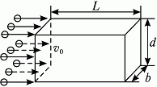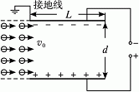
图甲 图乙
（1）求收集效率为100%时，两板间距的最大值d_{m}；
（2）求收集效率η与两板间距d的函数关系；
（3）若单位体积内的尘埃数为n，求稳定工作时单位时间下板收集的尘埃质量ΔM/Δt与两板间距d的函数关系，并绘出图线．

